عنـوان | چگونه سرعت لپ تاپ را افزایش دهیم؟
کلمه کلیدی اصلی | سرعت لپ تاپ
کلمه کلیدی فرعی | افزایش سرعت لپ تاپ، بالا بردن سرعت لپ تاپ
متن خلاصه (متای توضیحات): چگونه سرعت لپ تاپ را افزایش دهیم؟ روش‌های مختلفی جهت افزایش سرعت لپ تاپ، با توجه به عملکرد سیستم شما، وجود دارد که می‌توان از آن‌ها، استفاده کرد. از جمله مهم‌ترین راه‌های بالا بردن سرعت لپ تاپ، می‌توان به ویروس‌کشی، به‌روزرسانی سیستم‌عامل، افزایش رم و حافظه ذخیره‌سازی، اشاره کرد.

چگونه سرعت لپ تاپ را افزایش دهیم؟
لپ تاپ‌ها، به عنوان ابزارهای دیجیتالی، جهت انجام کارهای شخصی یا در محیط‌های کاری، از اهمیت بالایی برخوردارند. با این حال، زمانی می‌رسد که لپ تاپ شما، دیگر مانند سابق، عملکرد مناسبی ندارد و سرعت لپ تاپ، رو به کندی می‌رود.
چندین علت وجود دارد که لپ تاپ شما، کند می‌شود؛ از جمله این دلایل، عوامل نرم‌افزاری مانند آپدیت و یا اکتیو نبودن سیستم‌عامل، ویروسی شدن آن، حجم بالای فایل‌های غیرضروری مانند کش‌های مرورگر و برنامه‌ها و عوامل سخت‌افزاری مانند حافظه ذخیره‌سازی کم، قدرت پایین رم و سایر عوامل مشابه است.
افزایش سرعت لپ تاپ، می‌تواند ما را در مدیریت بهتر زمان، کمک کند تا بتوانیم کارهای بیشتری در کمترین زمان، انجام دهیم.
از این‌رو، در ادامه مطلب، به توضیح راه‌هایی که باعث بالا بردن سرعت لپ تاپ می‌شود، می‌پردازیم.
روش‌های افزایش سرعت لپ تاپ
اگر به تازگی، سیستم شما، کند شده است، برای رفع کندی آن می‌توانید از روش‌های زیر استفاده نمایید.
به‌روزرسانی سیستم‌عامل
سیستم‌عامل‌ها، رابط بین کاربر و سخت‌افزار سیستم‌اند؛ بنابراین، اگر از سیستم‌عامل ویندوز، مک یا لینوکس استفاده می‌کنید، حتماً به آپدیت‌هایی که برای آن‌ها، منتشر می‌شود، توجه داشته باشید؛ چراکه در سیستم‌عاملی که آپدیت نشده است، احتمال نفوذ ویروس‌ها، بسیار است و این امر سبب کند شدن سیستم شما می‌شود.
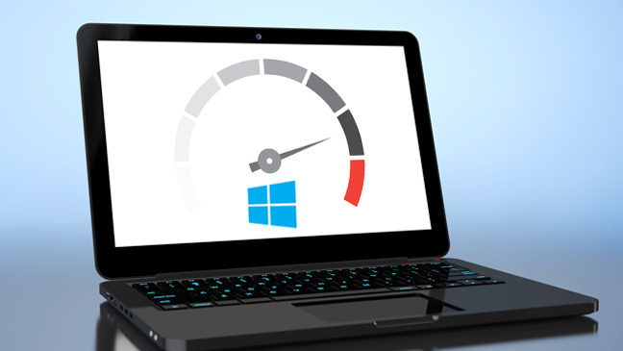

متن جایگزین تصویر (alt): افزایش سرعت لپ تاپ

استفاده از نرم‌افزارهای پاک‌سازی هارددیسک
برنامه‌های پاک‌سازی مانند CCleaner، می‌توانند به حذف فایل‌ها و پرونده‌های غیرضروری، کش‌های مرورگر و سیستم کمک کنند. فرآیند پاک‌سازی، بسته به تعداد فایل‌های ذخیره شده در هارددیسک، ممکن است از چند ثانیه تا چند ساعت، زمان ببرد. استفاده از این برنامه، عملکرد لپ تاپ شما را بسیار بهبود می‌بخشد.
کاهش برنامه‌های پس‌زمینه
در هنگام راه‌اندازی لپ تاپ، چندین برنامه در پس‌زمینه آن، به صورت خودکار شروع به کار کرده و سی پی یو را درگیر می‌کنند. این امر، مانع افزایش سرعت لپ تاپ می‌شود.
جهت رفع این مشکل، در سیستم‌عامل ویندوز، می‌توانید با زدن دکمه‌های (Ctrl+Alt+Delete)، پنجرهTask Manager را باز نموده و از تب Startup، برنامه‌ای را که نیاز به اجرا در هنگام راه‌اندازی لپ تاپ ندارید، انتخاب و بر روی Disable کلیک کنید. شما به راحتی می‌توانید از طریق این پنجره، برنامه‌ها را فعال یا غیرفعال نمایید.
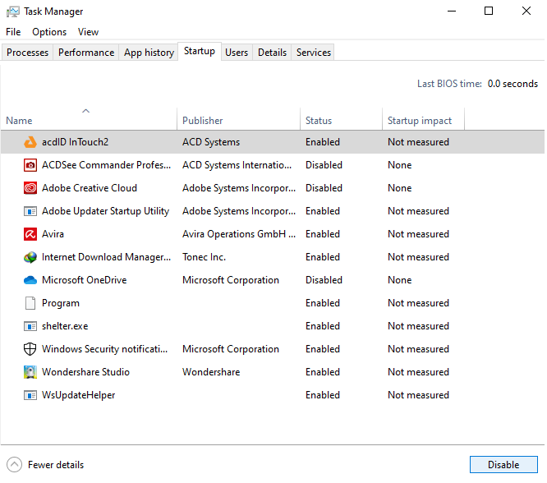

متن جایگزین تصویر (alt): افزایش سرعت لپ تاپ Task Manager

برای کاربران مک‌او‌اس، از طریق چرخ‌دنده تنظیمات، که در نوار داک، وجود دارد، وارد بخشSystem Preferences شده و در پنجره باز شده بر روی گزینه Users & Groups کلیک نمایید. در مرحله بعد، حساب کاربری خود در سیستم‌عامل را انتخاب کرده و بر روی Login Items کلیک کنید. در پنجره باز شده، فهرستی از تمام برنامه‌هایی که به هنگام روشن شدن لپ تاپ، اجرا می‌شوند، قابل مشاهده است.
برای حذف برنامه‌های غیرضروری، تنها کافی است، پس از انتخاب آن‌ها، بر روی علامت منفی (-)، واقع در پایین پنجره، کلیک نمایید، تا عملکرد لپ تاپ شما، بهبود یابد.
ویروس‌کشی سیستم‌عامل
یکی دیگر از عواملی که در بالا بردن سرعت لپ تاپ، تأثیر فراوانی دارد، جلوگیری از نفوذ ویروس‌ها، تروجان‌ها و بدافزارها به سیستم است؛ بنابراین هرگز از نصب یک آنتی‌ویروس قوی بر روی لپ تاپ خود غافل نشوید. آنتی‌ویروس‌ها، با اسکن سیستم، تمامی فایل‌ها و بدافزارهای مخرب را شناسایی کرده و به شما در زمان حذف این فایل‌ها، هشدار می‌دهند.
حذف برنامه‌هایی که استفاده نمی‌کنید
بسیاری از برنامه‌هایی که فکر می‌کنیم روزی به آن‌ها، احتیاج خواهیم داشت، فقط فضای سیستم را اشغال کرده‌اند؛ بنابراین، بهتر است، برنامه‌های بلااستفاده به ویژه بازی‌ها، فیلم‌ها و سایر برنامه‌هایی که دیگر از آن‌ها استفاده نمی‌شود را پاک کنید، تا فضای ذخیره‌سازی بیشتر، برای فایل‌ها و اجرای برنامه‌ها، داشته باشید و مشکلی در سرعت سیستم به وجود نیاید.
حذف برنامه‌های بلااستفاده از لپ تاپ، بسیار آسان است، به طوری که در سیستم‌عامل‌های ویندوز، می‌توانید با کلیک بر روی آیکون Start و انتخاب Setting و در نهایت Apps، برنامه‌های مورد نظر خود را با کلیک‌راست بر روی آن‌ها و انتخاب گزینه Uninstall، حذف کنید.

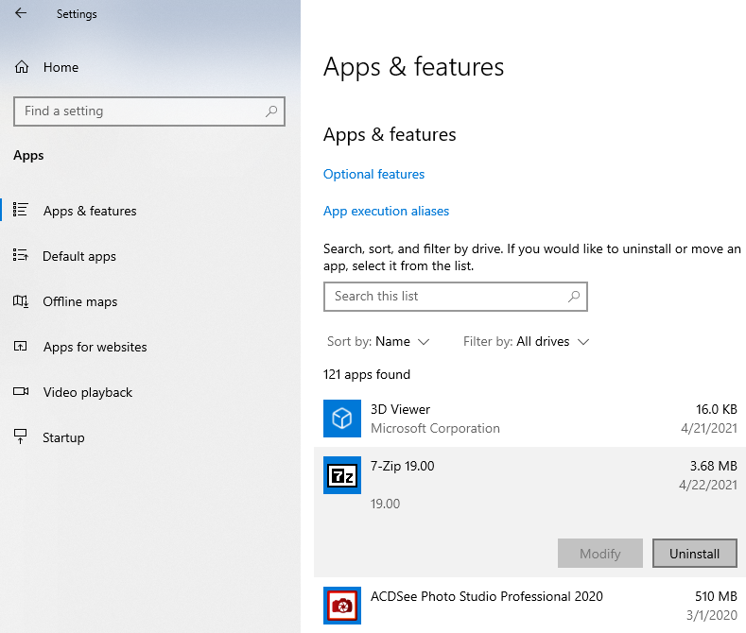

متن جایگزین تصویر (alt): بالا بردن سرعت لپ تاپ

این عمل در سیستم‌عامل مک، بسیار آسان‌تر است. کاربران مک، می‌توانند با انتقال برنامه‌ها به آیکون سطل زباله و یا با کلیک‌راست بر روی برنامه مورد نظر و انتخاب گزینه Move To Trash، آن‌ها را حذف نمایند.
روش‌های مذکور در این مقاله، جهت رفع مشکلات نرم‌افزاری سیستم‌عامل شما بوده و اگر با استفاده از این روش‌ها، همچنان سرعت لپ تاپتان، کم است و در اجرای برنامه‌ها، با مشکل کندی مواجه است، ارتقا سخت‌افزارهایی مانند RAM و هارد SSD را فراموش نکنید.

